




Муниципальное
автономное учреждение
дополнительного образования
«Дворец пионеров и школьников
г. Орска »
Юридический и фактический адрес
учреждения:
462404, г. Орск, Оренбургская область, ул. Нефтяников, 2 «В»
Режим работы учреждения:
Рабочие дни: понедельник – суббота.
Выходные дни - воскресенье и праздничные дни, установленные законодательством Российской Федерации.
Руководитель учреждения:
директор:
Орлова Нина Павловна
Телефон:
(8-3537) 25-53-63 ; 25-43-92
Электронный адрес: dvorez100@mail.ru


Специфика учреждения: дополнительное образование детей и взрослых
Услуги, оказываемые учреждением:
- реализация дополнительных общеобразовательных общеразвивающих программ технической, естественнонаучной, физкультурно-спортивной, художественной, туристско-краеведческой, социально-гуманитарной направленностей;
- организационно-массовая деятельность (проведение семинаров, конференций, конкурсов, фестивалей, соревнований, олимпиад, концертов, выставок и др.);
- организация культурно-развивающего досуга обучающихся и концертная деятельность;
- комплексная методическая поддержка конкурсного движения педагогов дополнительного образования.
Проектная мощность: численность обучающихся – 5850 человек.
Направленность групп:
- социально-гуманитарная -140 групп;
- техническая- 35 групп;
- естественнонаучная- 48 групп;
- художественная - 136 групп;
- туристско-краеведческая- 30 групп;
- физкультурно-спортивная- 36 групп.
Состав педагогических кадров:
- социальный педагог (1 человек); педагог-организатор (4 человека); методист (7 человек); педагог дополнительного образования (46 человек); воспитатель (10 человек); концертмейстер (5 человек).
Уровень квалификации педагогических кадров:
- Доля педагогов с высшим профессиональным образованием – 77%;
- Доля педагогов со средним профессиональным образованием – 23%.
- Доля педагогов с высшей категорией – 26%
- Доля педагогов с первой квалификационной категорией –59%
Материально – техническое обеспечение.
В собственности учреждения на правах оперативного управления находятся 2 отдельно стоящих здания и 2 встроенных нежилых помещения общей площадью 7398 кв. м. Учреждение располагает необходимыми материально-техническими условиями для качественного проведения образовательного процесса. В 2019 году завершен капитальный ремонт основного здания, установлена современная система пожарной безопасности, внутреннего и внешнего видеонаблюдения. Оборудован лекционный зал на 100 посадочных мест. Установлено ПО «Видеоконференцсвязь». В актовом зале и фойе установлено современное световое и звуковое оборудование. Приобретено оборудование для автогородка.
Материально – техническая оснащенность материалами и оборудованием составляет 80%. Учебные кабинеты (52) оснащены оргтехникой, компьютерами, телевизорами, музыкальной аппаратурой, дидактическими материалами, наглядными пособиями для обучения и воспитания
Значимые достижения учреждения:
- Лауреат Всероссийского Конкурса «Образовательная организация ХХI века. Лига лидеров -2018» номинация «Лучшая организация дополнительного образования» (г. Санкт-Петербург, 2018 г.)
- Диплом I степени в номинации «Лучшая организация дополнительного образования, реализующая программы гражданского, патриотического и духовно-нравственного воспитания молодежи-2017» Национальная премия в области образования «Элита Российского образования» (г. Москва, 2017г.);
- Лауреат Всероссийского Конкурса «Образовательная организация ХХI века. Лига лидеров -2016» номинация «Лучший Дворец пионеров и школьников - 2016» (г. Санкт-Петербург, 2016 г.)
- Лауреат Всероссийского Конкурса «100 Лучших школ России» номинация «Лучшее учреждение дополнительного образования детей» (г. Санкт-Петербург, 2014 г.)
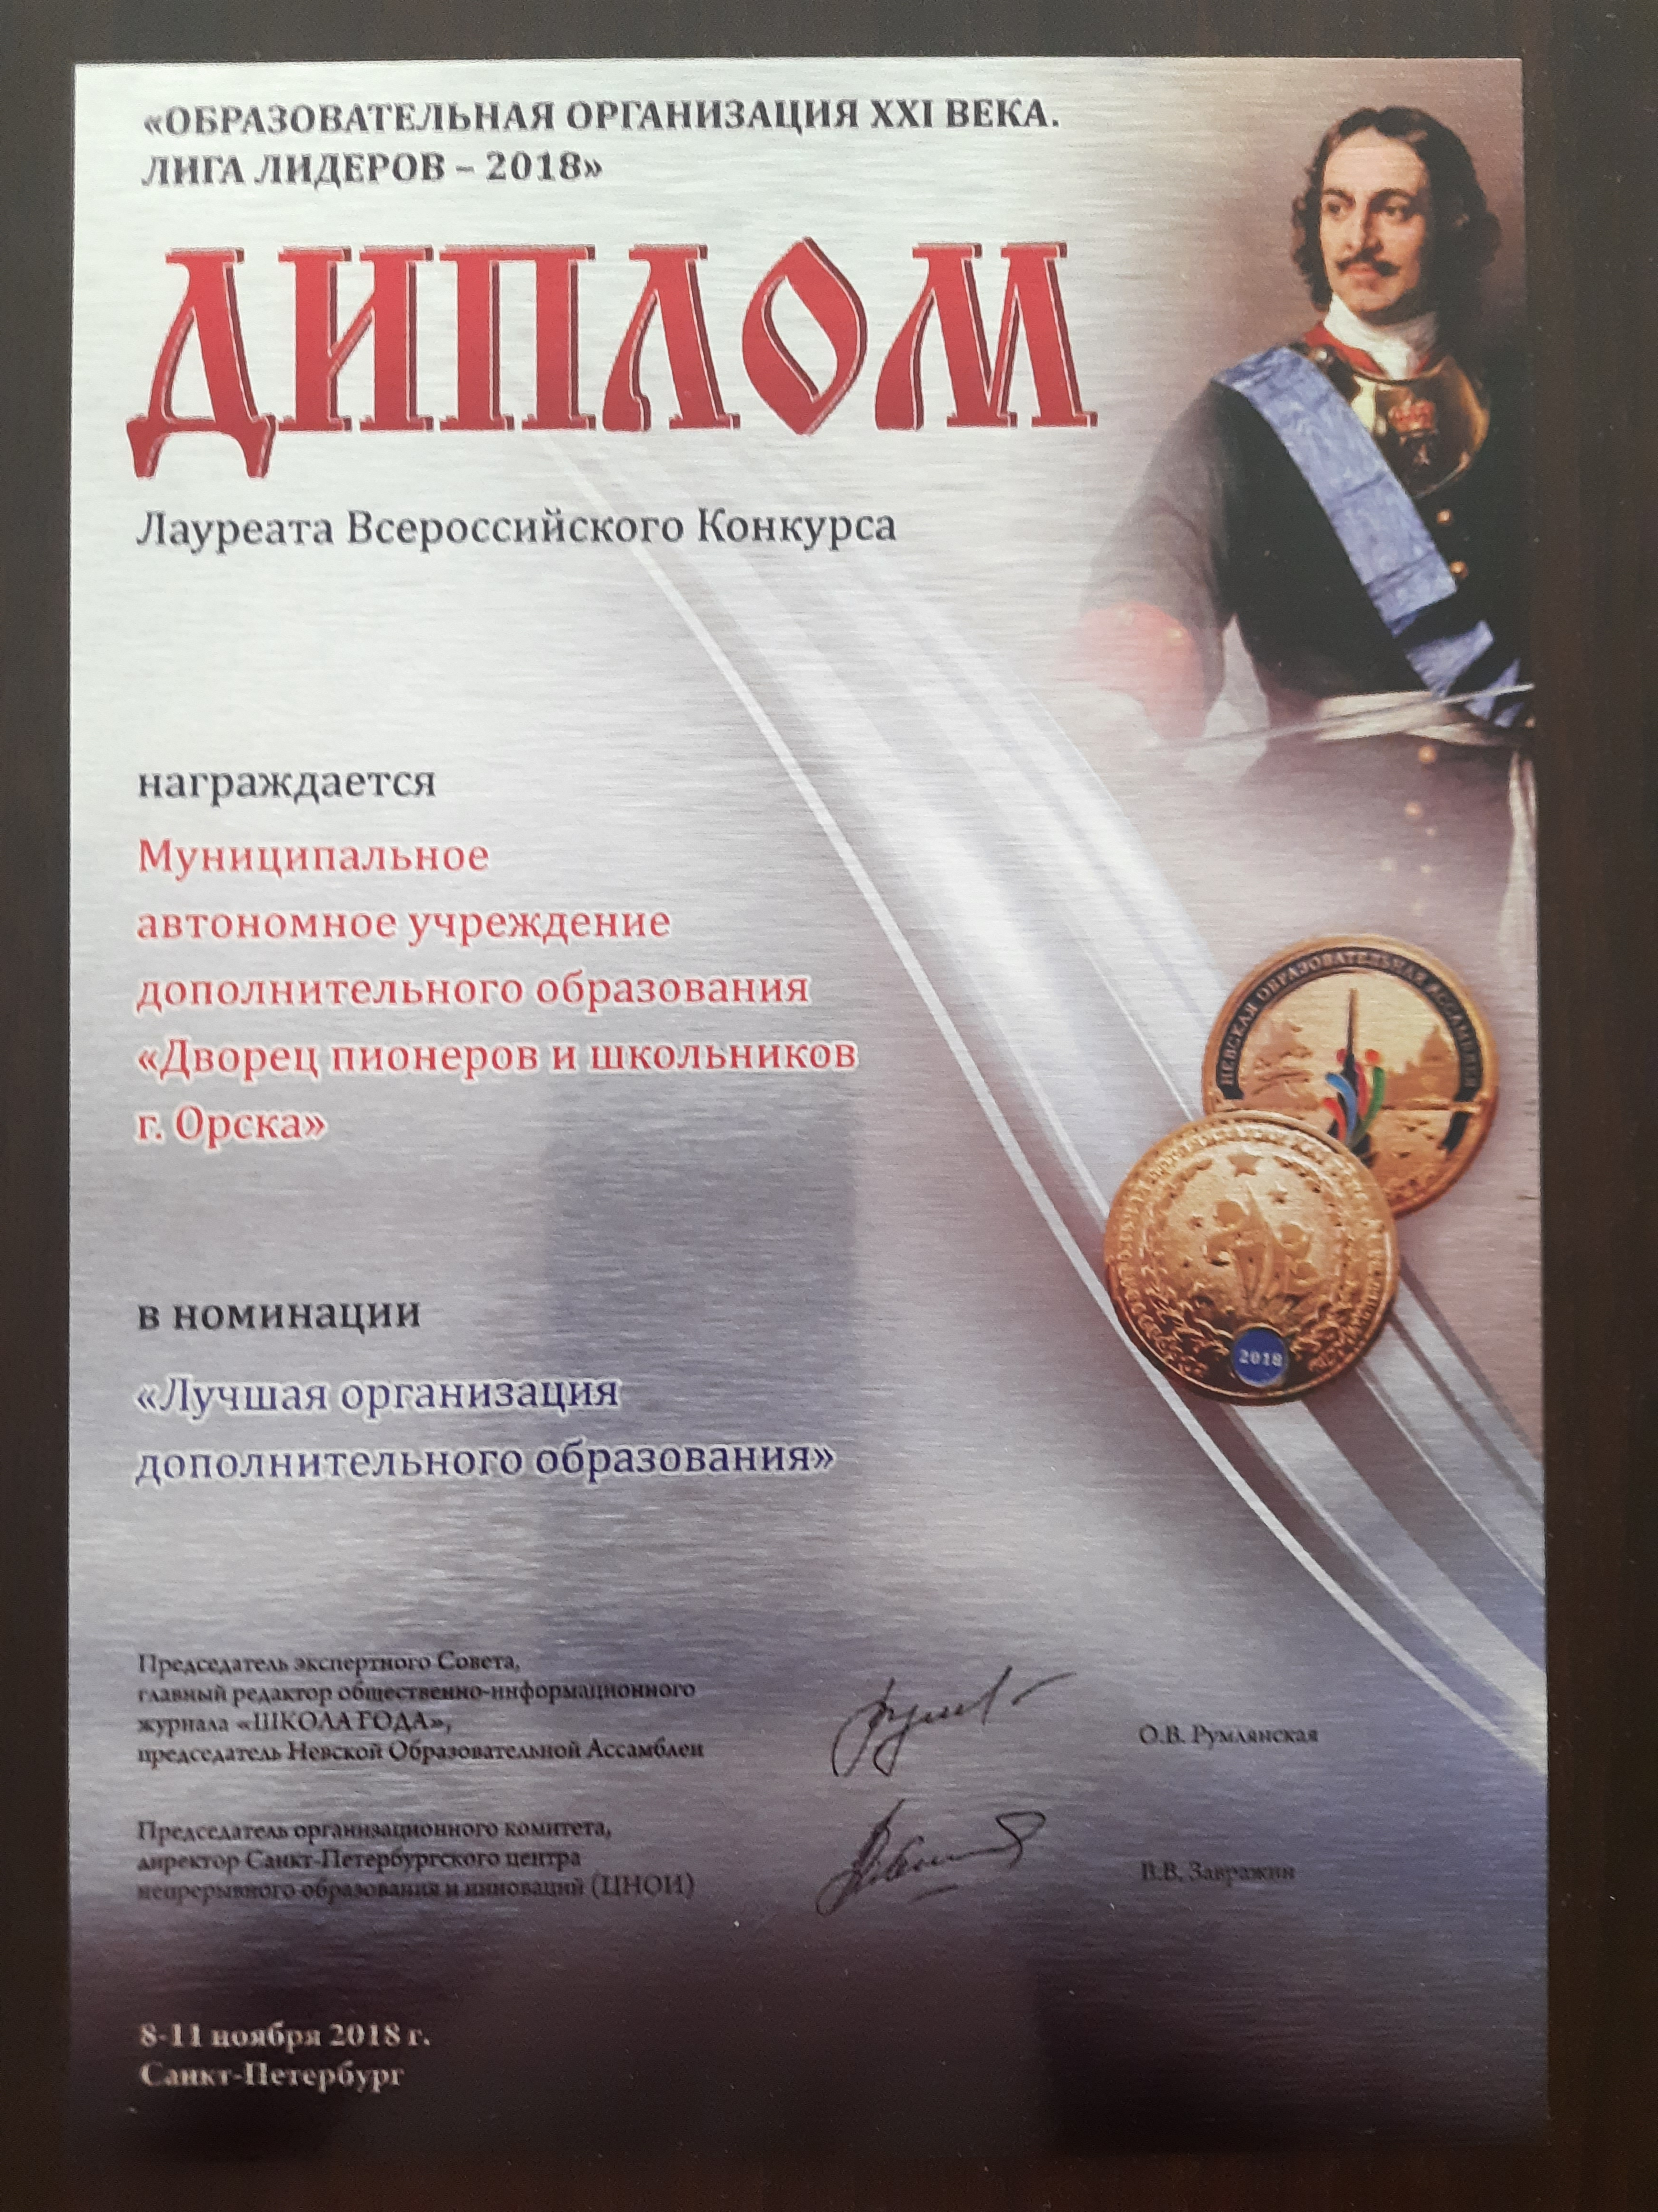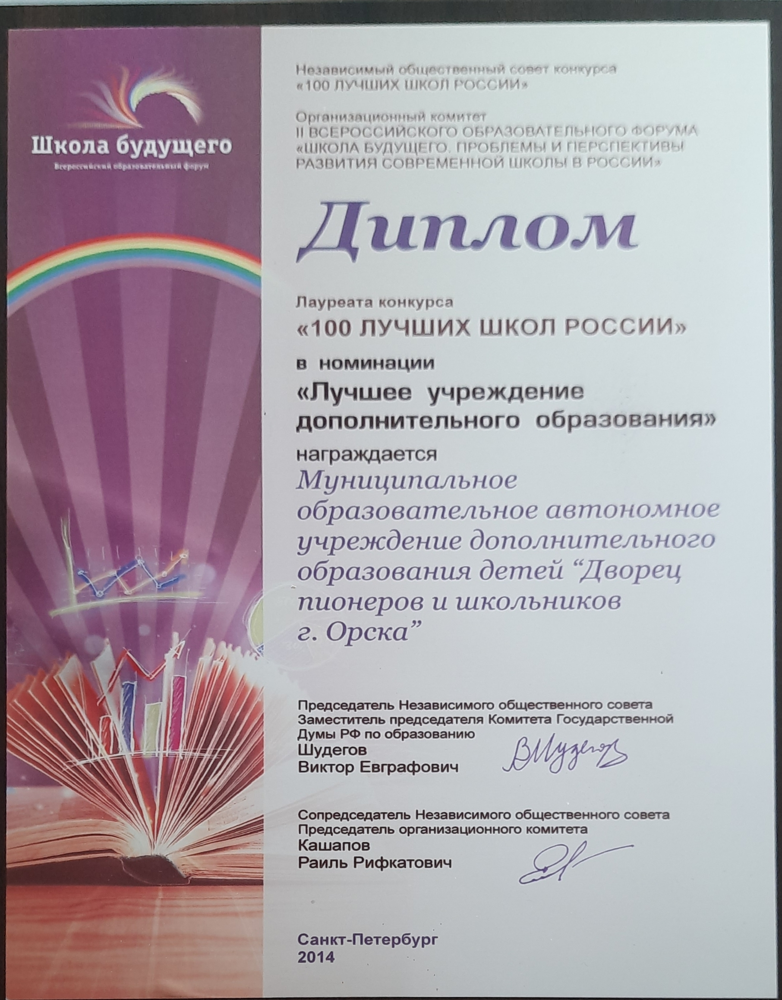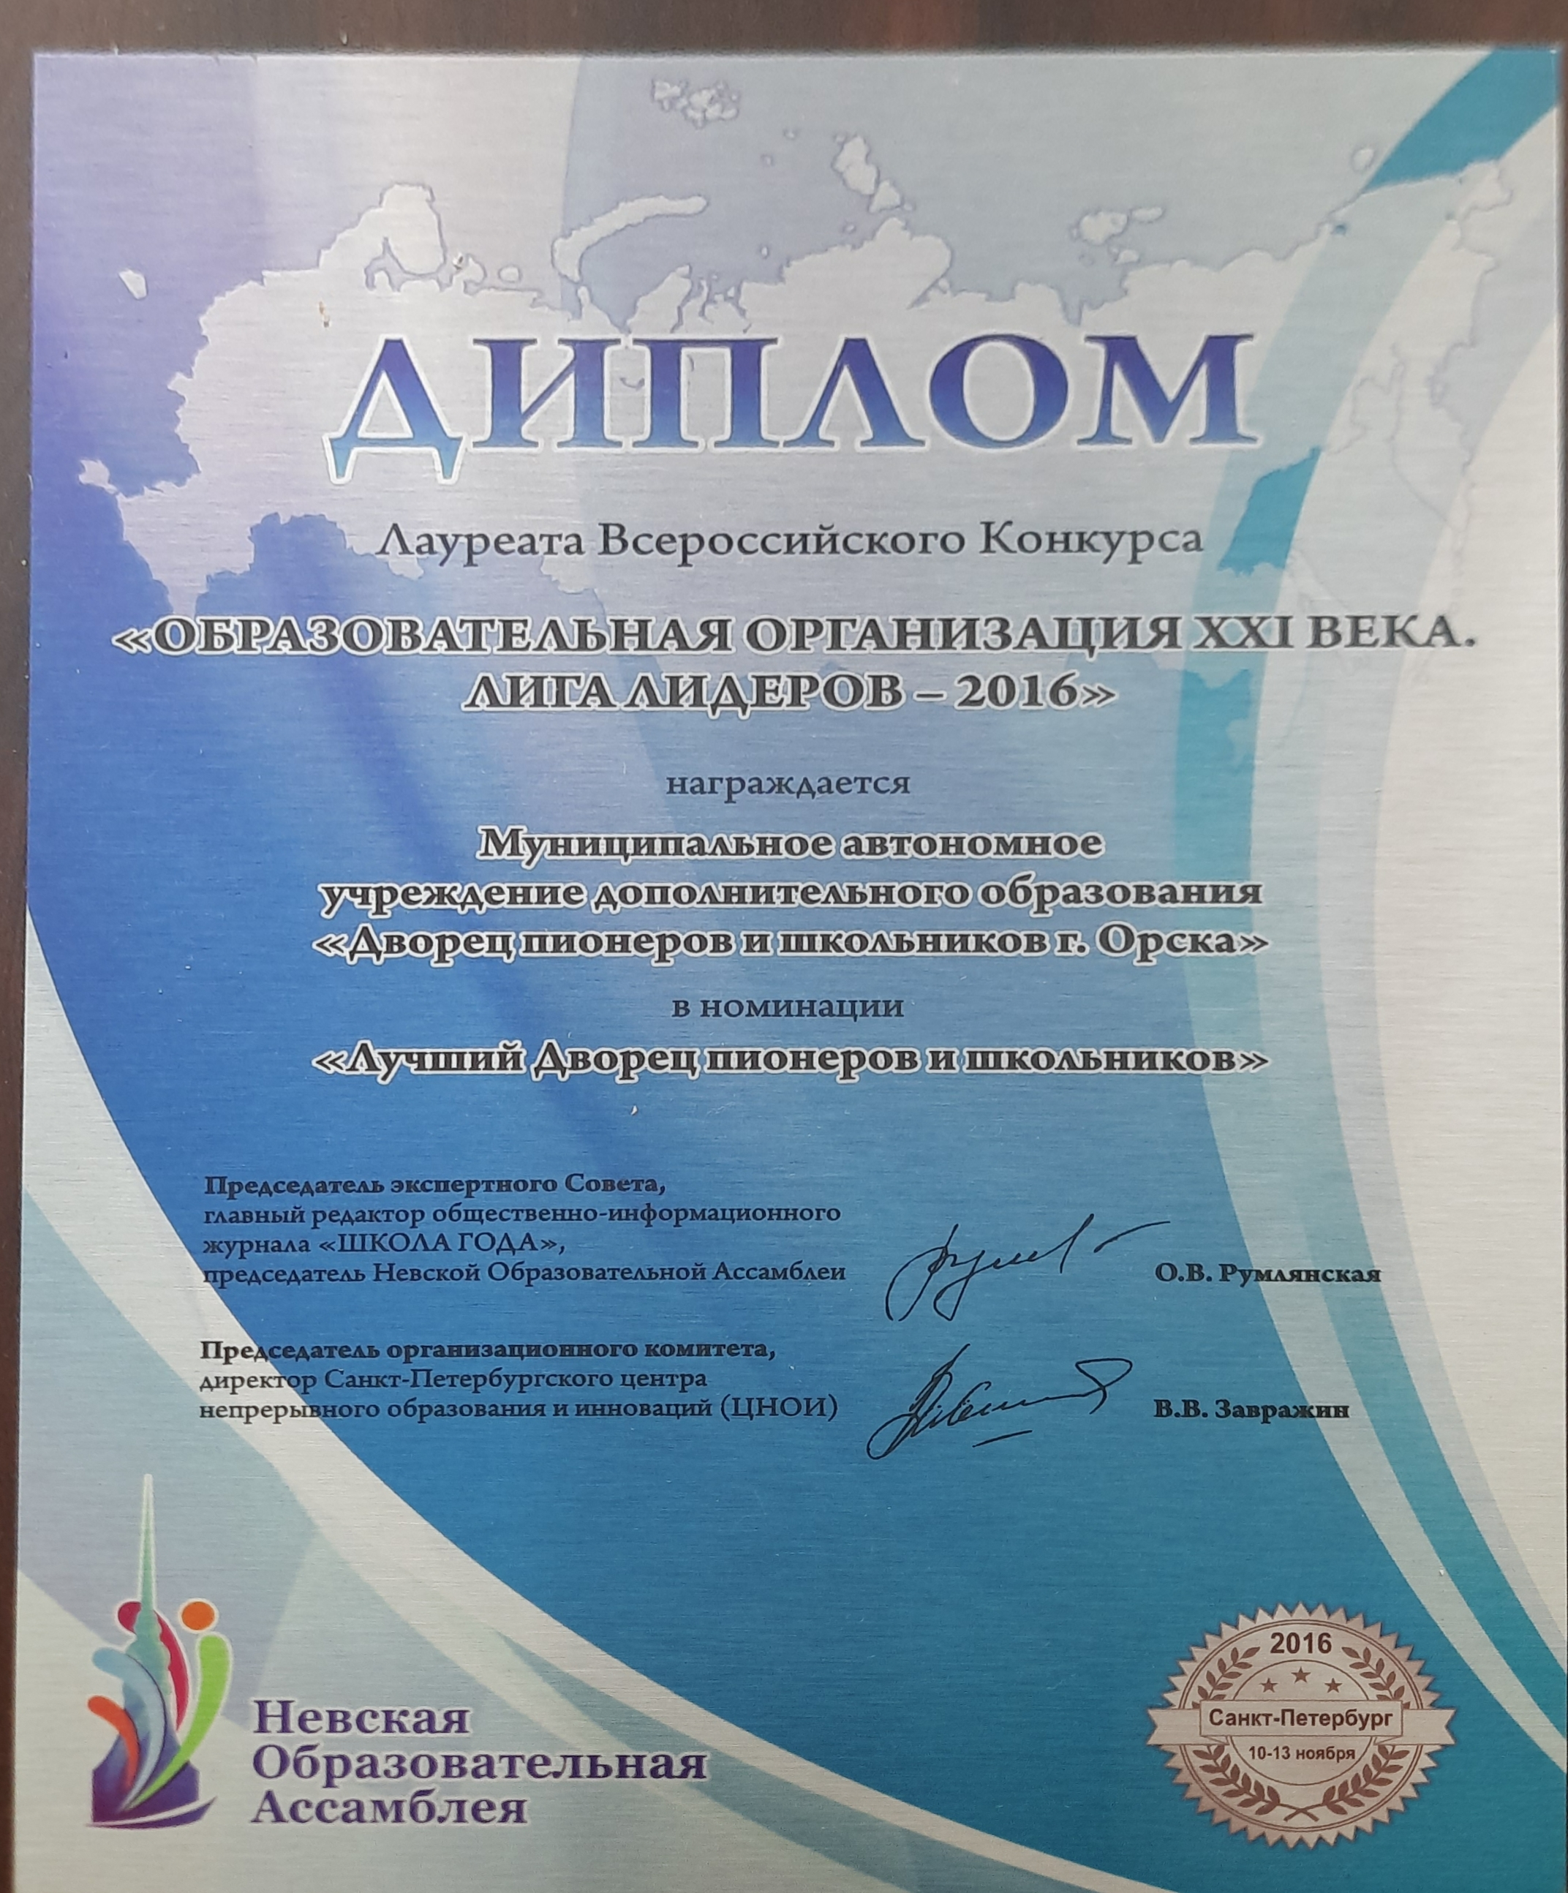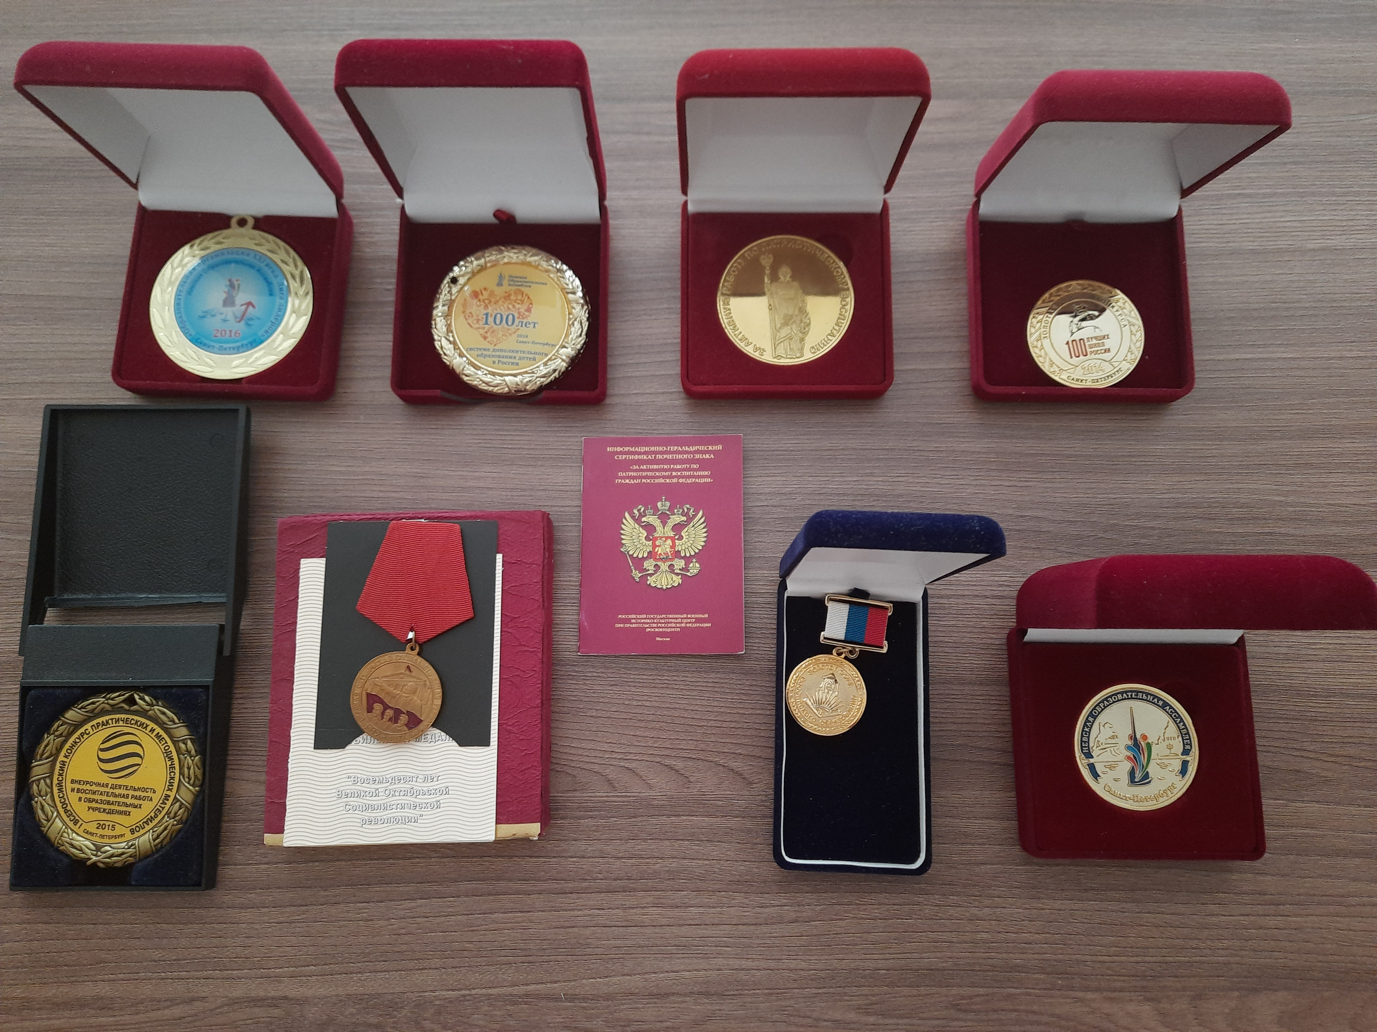
Перспективы деятельности и развития организации:
Дворец пионеров:
– опорная площадка Центра выявления и поддержки одаренных детей «Гагарин», Оренбургская область
– муниципальный опорный центр дополнительного образования детей г. Орска Оренбургской области

Рисунок 1

